

Tabella delle diciture
Altri link: | Torna al Verbale votanti all'Estero | Personalizzazione e modifica testi
La tabella delle diciture gestisce i nominativi stampati nelle firme di Anagrafe, Stato Civile ed Elettorale: la sua compilazione è in carico al cliente che conoscendo l'organizzazione interna del proprio settore può gestirle in autonomia.

Accesso al programma
Per accedere al programma seguite questo percorso:
150. Servizi Demografici - 10. Anagrafe - 80. Tabelle - 10. Generiche - 60. Tabella Diciture
Una volta effettuato l'accesso vi verranno rese a video tutte le diciture standard inserite nell'applicativo: i codici dicitura maggiori di 1000 sono standard, forniti dalla ditta, per i quali è sconsigliata la modifica dell'intestazione, potete modificare il nome dell'incaricato. I nuovi codici, creati da voi, avranno valori inferiori a 1000.
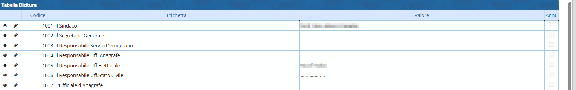

Compilare un codice esistente
Per compilare un codice esistente fate click sul pulsante di modifica a sinistra della riga che volete modificare e vi si aprirà la funzione di modifica della dicitura. Modificate in corrispondenza del campo valore e cliccate su aggiungi per registrare la modifica. Se modificate una dicitura questa sarà aggiornata in automatico sui testi che la contengono, controlla le informazioni di tutta la guida per gestire i testi DOCX
NB: per i codici maggiori di 1000 si sconsiglia di modificare l'etichetta, ossia l'intestazione della firma.
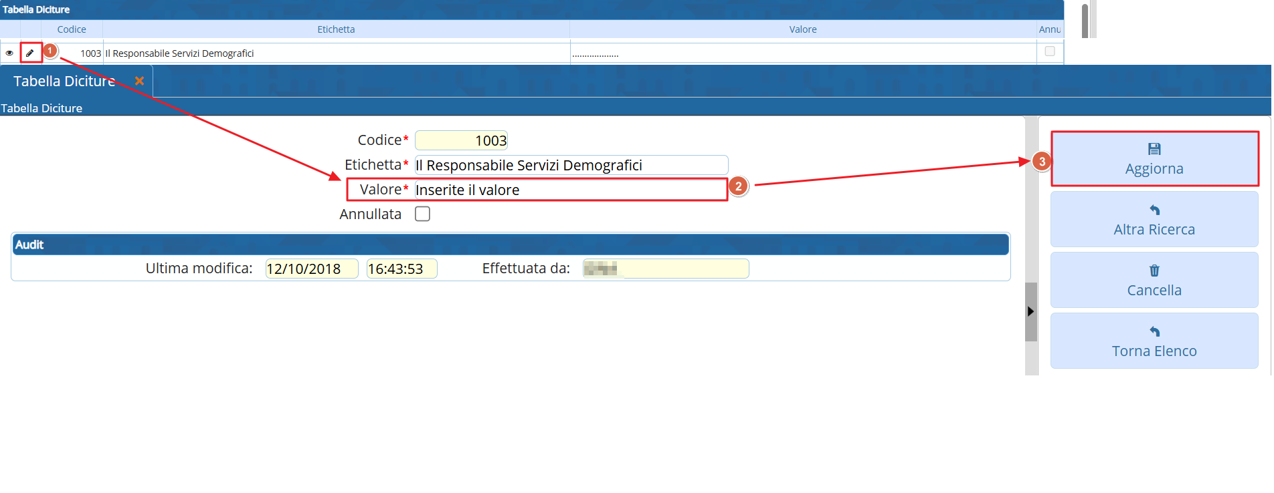

Creare un nuovo codice
Per creare un nuovo codice, partendo dalla videata che ripropone tutte le diciture, spostatevi a destra e cliccate sul pulsante NUOVO compilate come segue:
- Etichetta è l'intestazione che troverete stampata sui testi, potete intestarlo a qualsiasi soggetto interno all'ente o esterno; per esempio: Direttore Azienda Ospedaliera Universitaria, Ordine degli Avvocati e altre.
- Valore inserite il Cognome + Nome della persona che ricopre l'incarico che avete messo nell'etichetta, può anche essere vuoto se non volete venga stampato nulla
procedete cliccando su AGGIUNGI a destra per inserire il dato
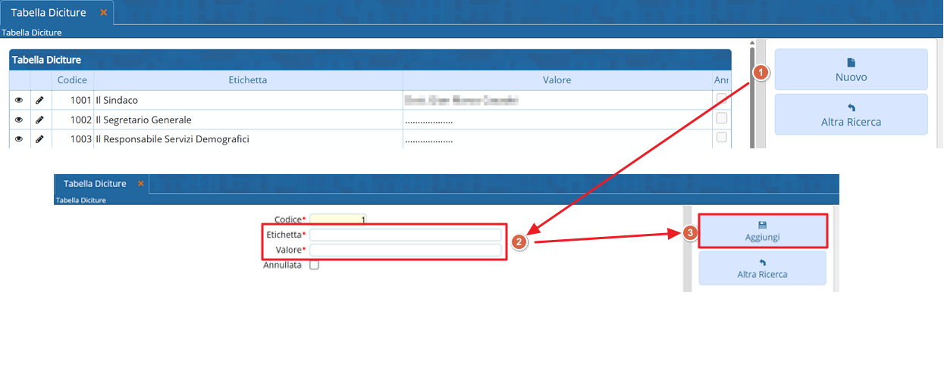

Inserire e gestire la variabile sui testi DOCX
Una volta che avete creato una nuova dicitura per un Testo personalizzato dal cliente| è possibile inserirla all'interno di quel testo: di seguito le indicazioni sulla gestione dei testi standard, che sono del fornitore, e testi personalizzati di proprietà del cliente.

Inserire in testo Standard
La modifica di un testo standard è consentita solo dal fornitore quindi potete:
- Segnalarci qualora un testo pensiate necessiti di modifiche
- Personalizzare il testo copiandolo e creandone uno ad uso cliente oppure usando la funzione di RENDI MIO
L'applicativo CWOL - Servizi Demografici consente un alto grado di personalizzazione della gestione testi e di molte altre funzionalità che permettono all'utente finale, attraverso guide e formazione, di diventare autonomo nel plasmare l'applicativo sulle proprie esigenze.

Inserire in testo Personalizzato
Se avete personalizzato un testo, usando RENDI MIO o NUOVO+COPIA DA potete aggiungere la dicitura all'interno del testo per farlo seguite questi passaggi:
Aprite il menu e nella barra di ricerca digitate DOCX, vi verranno proposti 3 programmi di gestione testi divisi per area di lavoro, Anagrafe, Elettorale e Stato Civile
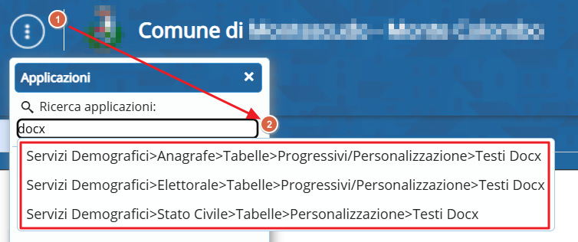
cliccate sul programma che contiene il testo nel quale volete aggiungere le diciture, è necessario creare prima il testo personalizzato con le funzioni citate in precedenza, e ricercate il testo. Per ricercarlo usate il campo descrizione inserendo una parola chiave:
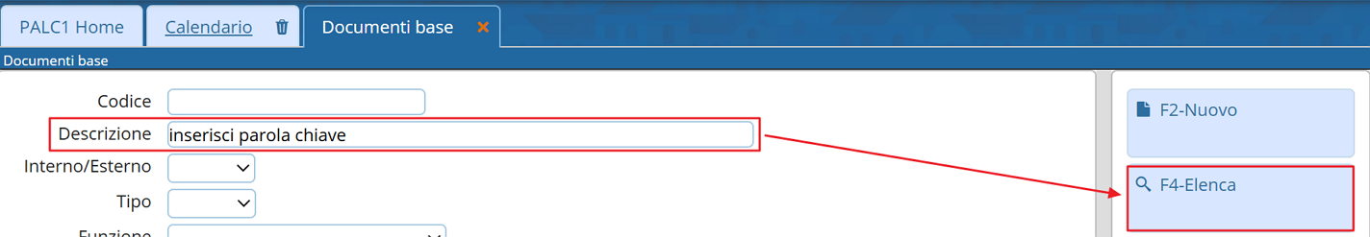
Vi verranno resi i testi che corrispondono (contengono) la parola chiave che avete inserito, selezionate quello da modificare con doppio clic e poi cliccate su apri e visualizza:
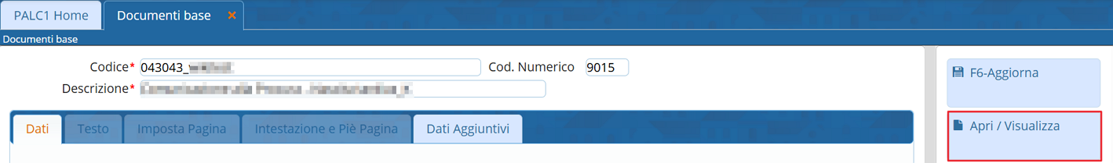
vi si aprirà in un altra tab del browser (google, firefox…) l'ONLYOFFICE per la modifica del documento, posizionatevi in corrispondenza delle variabili legate alla dicitura che sono:
- Variabile per Etichetta: @{$DICITURE→campo('etichetta(codice-etichetta)')}@ esempio pratico @{$DICITURE→campo('etichetta(1016)')}@
- Variabile per Valore: @{$DICITURE→campo('valore(codice-etichetta)')}@ esempio pratico @{$DICITURE→campo('valore(1016)')}@
Una volta che vi siete posizionati dove volete inserire o modificare la dicitura:
- se la volete modificare, cambiate solo il codice numerico che trovate tra parentesi, questo identifica la dicitura contenuta nella tabella; quindi se avete creato un nuovo codice che ha valore 1 andrete a sostituirlo al codice esistente:
Esempio
COSA VEDO NEL TESTO | PRIMA DELLA MODIFICA | DOPO LA MODIFICA
Intestazione dicitura | @{$DICITURE→campo('etichetta(1016)')}@ | @{$DICITURE→campo('etichetta(1001)')}@
Valore dicitura | @{$DICITURE→campo('valore(1016)')}@ | @{$DICITURE→campo('valore(1001)')}@
- Se invece nel testo personalizzato non vi era una dicitura e la volete aggiungere posizionatevi nella parte del testo dove volete che questa sia presente e scrivete/incollate le variabili che trovate in questa guida, scrivendo già il codice al quale fanno riferimento.
Chiudete l'ONLYOFFICE in modo che le modifiche vengano registrate e rilanciate in stampa il testo per controllare il posizionamento e la corretta sintassi delle variabili.

